<도서출판 이스터에그 신간 보도자료>
- 대통령과 코리아 디스카운트 해소를 토론한 300만 경제 유튜버 ‘슈카’ 강력 추천
- 2024년 한국 경제의 핫이슈 ‘기업 밸류업’을 전문가가 쉽게 설명한 최초의 책
- 사상 최고가를 경신하고 있는 미국, 일본 증시를 한국 증시도 능가할 수 있다
- 코리아 디스카운트를 뛰어 넘어 코리아 프리미엄으로 가는 방향을 제시하는 책

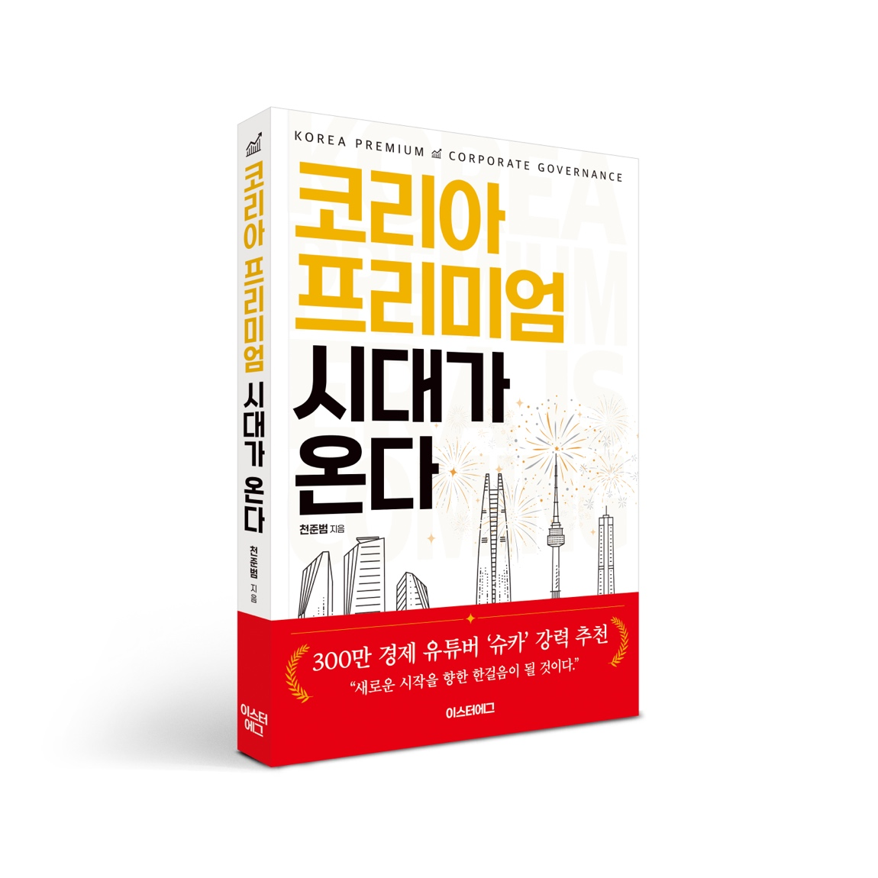
- 펴낸곳 · (주)이스터에그
- 가격 · 18,000원
- 판형 · 152mm x 225mm (신국판)
- 페이지 · 320면
- 출간일 · 2024년 4월 15일
- ISBN · 979-11-986725-0-6 (03320)
- 홈페이지 · www.easteregg.co.kr
- 담당자 이메일 · publish.eec@gmail.com
- 분야 참고 · 국내도서 > 경제/경영 > 경제일반 > 경제전망
국내도서 > 경제/경영 > 재테크/금융 > 주식/증권 > 증권시장

특이사항
- 올해 주식시장의 핫이슈인 ‘기업 밸류업’의 전망을 본격적으로 풀이한 첫 책 (정부의 기업 밸류업 가이드라인 5월 말 공표 예정)
- 사상 최고치를 경신하고 있는 미국, 일본 증시. 한국 증시도 지난 15년간 4배 상승한 일본처럼 대세 상승기로 접어들고 있다는 점을 알려 주는 책
- 300만 구독자 보유 국내 최고 경제 유튜버 ‘슈카’의 강력 추천을 받은 책 (지난 1월 17일 대통령과의 대담 영상 유튜브 총 조회수 총 160만 이상)
- ‘코리아 디스카운트’ 해소와 국내 주식 투자에 관심있는 1400만 개인 투자자의 필독서. 단타 위주의 투자 전략이 아닌 중장기 투자를 위한 책

400자평
미국과 일본 증시가 사상 최고치를 돌파하고 있는 2024년, 한국 증시만 세계에서 유일하게 뒤쳐지고 있는 이유는 바로 주주 보호가 없는 기업 거버넌스의 문제 때문이다. 1400만 주식 투자자의 행복과 국민연금의 수익이 달려 있는 문제, 코리아 디스카운트를 해소해야 한다는 공감대가 그 어느 때보다 높은 시기다. <코리아 프리미엄 시대가 온다>는 쉬운 예시와 트렌드를 빠르게 이해할 수 있는 국내외의 다양한 사례와 사건들을 통해 지금 한국이 코리아 디스카운트를 넘어 곧바로 프리미엄 시대로 갈 수 있으며, 실제로 그렇게 가고 있다는 시대의 흐름을 알려 준다. 쉽게 읽고, 정확히 이해하고, 한국 증시 성장의 시대를 선점하라!
출판사 서평

- 300만 경제 유튜브 〈슈카월드〉 크리에이터 ‘슈카’ 강력 추천
- 미국과 일본의 증시가 사상 최고치를 경신하는데 한국에는 언제 그 날이 오는 걸까?

2024년이 밝았다. 미국의 S&P 500, 일본의 NIKKEI 225, 그리고 미국의 NASDAQ이 연달아 사상 최고치 경신의 팡파레를 울렸다. 하지만 우리나라의 KOSPI는 어떤가? 코로나19 전의 박스피로 돌아간 느낌이다. 박스피, 코리아 디스카운트. 하지만 한국 증시의 발목을 잡고 있는 이 단어들도 이제 그 유통기한이 다 되었다. 1400만 일반주주와 모든 국민연금 가입자들이 염원하는 코리아 프리미엄 시대가 오고 있다! 이제 한국에도 좋은 회사와 좋은 주식을 골라 오랫동안 갖고 있으면 누구나 돈을 버는 시대가 우리 앞에 기다리고 있다는 이 말, 정말 믿을 수 있는 걸까?

지금까지 코리아 디스카운트를 비판하는 책은 많았지만 이렇게 하면 코리아 프리미엄 시대가 올 거라는 희망을 이야기하는 책은 없었다. 저자는 복잡하게 얽혀 있는 한국 기업 구조와 문제점을 누구보다도 잘 알고 쉽게 설명했던 기업 변호사다. 이제 저자가 4년만에 다가올 코리아 프리미엄 시대에 대해 이야기한다. 단순한 희망이 아니다. 지난 4년 동안 한국의 자본시장에서 있었던 일들을 일목요연하게 정리하고 가장 쉽게 설명한다. 그리고 우리가 프리미엄의 길을 가지 않을 수 없는 이유를 재미있게 알려 준다. 이미 선진국의 반열에 올라선 대한민국의 기업, OECD의 지속적인 가이드라인, 그리고 지난 10년 넘게 꾸준히 노력한 결과 증시 폭발과 함께 경제 회복을 이루고 있는 일본의 비밀까지!

- 확신이 없으면 선점할 수 없다. 주저하지 말고 기업 밸류업 바람의 본질을 미리 알자!
- 한국 회사를 가장 잘 아는 사람은 한국인, 이제 국장에 투자할 준비를 하자.

2024년 2월, 정부의 ‘기업 밸류업 프로그램’ 발표와 함께 외국인들이 돌아오기 시작했다. PER로 보나 PBR로 보나 세계에서 가장 저렴한 한국 회사들의 주식, 그럼에도 불구하고 인도와 일본으로 몰려갔던 외국인 투자자들이 한국 주식을 사지 않았던 이유는 바로 기업 거버넌스의 문제였다. 하지만 1400만 일반주주의 힘으로 드디어 우리 자본시장에도 글로벌 스탠다드의 물결이 밀려오고 있다. 5월에는 구체적인 가이드라인이 나오고 본격적으로 한국 증시의 밸류업 프로그램이 가동될 것으로 예상된다.

단순한 저 PBR 테마로 생각하면 트렌드를 정확히 볼 수 없다. 저자는 15년 기업법 변호사와 기업 임원 경험을 바탕으로 코리아 프리미엄을 가로 막고 있던 다양한 법과 제도에 어떤 문제가 있었는지, 하지만 이제 이런 것들이 어떻게 사라지고 있는지 잘 알고 있다. 저자는 이런 어렵고 복잡할 수 있는 내용을 ‘치킨코리아’의 재원, 영미, 우현의 이야기를 통해 정확하고 쉽게 알려준다. 상장한 치킨코리아의 3인 3색 이해관계를 풀 수 있는 열쇠는 무엇일까? 회사의 누군가가 주주를 보호하는 의무가 생기는 것만으로 왜 코리아 디스카운트가 사라질 수 있는 것일까? 게다가, 한국 증시가 코리아 디스카운트를 넘어 코리아 프리미엄으로 퀀텀 점프를 할 수 있는 이유는 뭘까?

- 한국도 15년 동안 4배, 지난 5년 동안 70% 이상 오른 일본 증시를 따라갈 수 있다.
- 2024년, 테마에 휩쓸리지 말고 단타에 매몰되지 말고 회사의 펀더멘탈과 거버넌스를 정확히 보는 현명한 투자자가 되자!

《코리아 프리미엄 시대가 온다》를 읽고 나면 주식시장을 보는 눈이 바뀐다! 치킨코리아의 사업이 잘 되는데 주가가 오르지 않는 것에는 재원도 영미도 우현도 잘못이 없다. 회사가 입고 있는 잘못된 법의 옷이 문제일 뿐이다! 일본도 같은 길을 걸어 왔다. 일본은 거품 경제 붕괴 이후 잃어버린 20년을 겪으면서 법과 제도를 바꾸기 시작했다. 가만히 앉아 아무것도 하지 않으려는 기업들에게 활력을 불어 넣기 위해 가장 먼저 한 일은 거버넌스 개혁과 외국인 투자자 유인이었다. 이후 10여년이 지난 지금, 일본 증시는 사상 최고치를 넘어 4만 포인트를 경신하고 있다. 이제 테마에 휩쓸리는 투자는 그만! 회사의 펀더멘탈과 거버넌스를 정확히 보고 장기적으로 투자하는 현명한 투자자가 되자.

작가정보
저자(글) 천준범
와이즈포레스트 대표, 변호사. 서울대 경제학부를 졸업하고 서울대 법과대학원에서 법학석사를, 미국 New York University (NYU) School of Law에서 LL.M.을 취득했다. 학부에서 경제학을 전공하면서 흥미를 느끼지 못하던 중 우연히 수강한 회사법 과목에서 A+를 받고 사법시험의 길을 선택했다. 로펌과 기업을 오가며 회사의 인수합병이나 주주들 사이의 경영권 분쟁 같은 정통 기업법에서부터 ‘관’을 상대해야 하는 공정거래나 행정소송까지 다양한 경험을 했고 지금도 활발히 활동하고 있다. 기업과 법의 관계에서 발생하는 모든 문제에 관심이 지대하고 많은 사람이 잘 이해할 수 있도록 전달하는 일에 매력을 느낀다. 2015년 세종도서로 선정된 《미국 반독점법 이야기》를 시작으로 2018년에는 온라인 플랫폼인 퍼블리에 〈독점기업이 돈 버는 방법〉을 게재하여 좋은 반응을 얻었고, 이를 바탕으로 2019년에 《초기업의 시대》를 펴냈다. 이후 회사법과 공정거래법이 교차하는 기업 거버넌스 분야에 집중하여 2020년에 《법은 어떻게 부자의 무기가 되는가》를 펴냈고 우리나라의 독특한 기업 구조와 법에 대해 알기 쉽게 설명한 책으로 호평을 받았다. 2022년에 제1회 한국기업거버넌스대상 경제부문 혁신가상을 수상했다.
목차
Level 6. 치킨코리아 상장기
01. 치킨코리아 상장하다
02. 게임의 시작, 일반주주들의 등장
03. 지분이 중요한 재원, 주가가 중요한 영미
04. 기업 거버넌스가 뭐지?
Level 7. 꿈틀거리는 코리아 프리미엄 시대: 지난 4년 동안 벌어진 일들
05. 배터리와 함께 폭발하다
06. 경영진의 ‘엑시트’는 과연 잘못되었던 것일까
07. 시청률 대박 경영권 분쟁 드라마
08. 2024년 이후는 어떤 일이?
Level 8. 코리아 프리미엄 세계로 가기 위해 넘어야 할 산들
09. 주식회사는 다 같은 주식회사일까?
10. 잘못된 옷을 입고 있는 한국 회사들
11. 공정거래법에서 기업집단을 구출하라!
12. 회사법의 3대 구멍, 이제 좀 그만!
Level 9. 금세 다가올 코리아 프리미엄 시대
13. 일본이 날아간다
14. 정부가 움직인다
15. 기업 거버넌스가 바뀐다
16. 미리 보는 코리아 프리미엄 시대의 모습
* 보너스: 디스카운트 해소를 넘어, 프리미엄이 가능한 이유
Level 10. 다시, 세상을 바꾸는 세 글자
17. 이번에는, ‘다득표'다
18. 코리아 프리미엄 시대의 원년이 되다
에필로그
코리아 프리미엄 시대의 기초 자료 모음

추천사
슈카 (구독자 300만 경제 유튜브 〈슈카월드〉, 〈슈카월드코믹스〉 크리에이터)

어떤 변화가 있어야 코리아 디스카운트를 코리아 프리미엄으로 바꿀 수 있을까. 전작(前作)에서 기업 거버넌스에 대한 통찰력을 주었던 작가가, 본 속편에서는 본격적인 희망을 이야기한다. 새로운 시작을 향한 한걸음이 될 것이다.

이상훈 (경북대학교 법학전문대학원 교수, 前 김࠰장 법률사무소 변호사)

투자가 선택이 아닌 필수인 시대, 1400만 소액 주주의 등장은 한국 기업집단의 거버넌스 문제와 이로 인한 코리아 디스카운트를 정치적, 사회적 문제로 만들고 있다. 이 책은 무거울 수 있는 코리아 디스카운트 문제를 때론 수필처럼, 때론 소설처럼, 친근하고 구체적으로 풀어내면서 상법 개정이라는 해법까지 자연스럽게 연결시키고 있다. 독자들이 이 책을 통해 코리아 프리미엄 시대에 한 발 더 다가서길 기대한다.

